

**"ІІ, ІІІ және ІV санаттардағы объектілер үшін қоршаған ортаға эмиссияға рұқсат беру" мемлекеттік көрсетілетін қызмет регламентін бекіту туралы**

***Күшін жойған***

Атырау облысы әкімдігінің 2015 жылғы 14 тамыздағы № 249 қаулысы. Атырау облысының Әділет департаментінде 2015 жылғы 18 қыркүйекте № 3294 болып тіркелді. Күші жойылды - Атырау облысы әкімдігінің 2019 жылғы 25 желтоқсандағы № 304 (алғашқы ресми жарияланған күнінен кейін күнтізбелік он күн өткен соң қолданысқа енгізіледі) қаулысымен

      Ескерту. Күші жойылды - Атырау облысы әкімдігінің 25.12.2019 № 304 (алғашқы ресми жарияланған күнінен кейін күнтізбелік он күн өткен соң қолданысқа енгізіледі) қаулысымен.  
      Ескерту. Барлық мәтін бойынша "ХҚКО", "ХҚКО-ға", "ХҚКО-ның" деген сөздер "Мемлекеттік корпорация", "Мемлекеттік корпорацияға", "Мемлекеттік корпорацияның" деген сөздермен, "Халыққа қызмет көрсету орталығымен" деген сөздер "Мемлекеттік корпорациясымен" деген сөздермен өзгертілді - Атырау облысы әкімдігінің 26.04.2016 № 82 қаулысымен (ресми жарияланған күнінен кейін күнтізбелік он күн өткен соң қолданысқа енгізіледі).

      "Мемлекеттік көрсетілетін қызметтер туралы" Қазақстан Республикасының 2013 жылғы 15 сәуірдегі Заңының 16–бабының 3-тармағына сәйкес Атырау облысы әкімдігі **ҚАУЛЫ ЕТЕДІ:**

      1. Осы қаулының қосымшасына сәйкес "ІІ, ІІІ және IV санат объектілері үшін қоршаған ортаға эмиссияларға рұқсаттар беру" мемлекеттік көрсетілетін қызмет регламенті бекітілсін.

      2. Атырау облысы әкімдігінің 2014 жылғы 22 шілдедегі № 213 "ІІ, ІІІ және IV санат объектілер үшін қоршаған ортаға эмиссияға рұқсат беру" мемлекеттік көрсетілетін қызмет регламентін бекіту туралы" (Нормативтік құқықтық актілерді мемлекеттік тіркеу тізілімінде № 2973 тіркелген, 2014 жылы 30 тамызда "Атырау" газетінде жарияланған) қаулысының күші жойылды деп танылсын.

      3. Осы қаулының орындалуын бақылау Атырау облысы әкімінің бірінші орынбасары Ғ.И. Дүйсембаевқа жүктелсін.

      4. Осы қаулы әділет органдарында мемлекеттік тіркелген күннен бастап күшіне енеді және ол алғашқы ресми жарияланған күнінен кейін күнтізбелік он күн өткен соң қолданысқа енгізіледі.

|  |  |
| --- | --- |
| *Облыс әкімі* | *Б. Ізмұхамбетов* |

|  |  |
| --- | --- |
|  | Атырау облысы әкімдігінің 2015 жылғы "14" тамыздағы № 249 қаулысына қосымша |
|  | Атырау облысы әкімдігінің 2015 жылғы "14" тамыздағы № 249 қаулысымен бекітілген |

**"ІІ, ІІІ және IV санаттардағы объектілер үшін қоршаған ортаға эмиссияға рұқсат беру" мемлекеттік көрсетілетін қызмет регламенті**  
**1. Жалпы ережелер**

      1. "ІІ, ІІІ және IV санаттардағы объектілер үшін қоршаған ортаға эмиссияға рұқсат беру" мемлекеттік көрсетілетін қызметін (бұдан әрі – мемлекеттік көрсетілетін қызмет) облыстың жергілікті атқарушы органы "Атырау облысы Табиғи ресурстар және табиғат пайдалануды реттеу басқармасы" мемлекеттік мекемесі (бұдан әрі – көрсетілетін қызметті беруші) көрсетеді.

      Өтініштерді қабылдау және мемлекеттік қызметті көрсету нәтижелерін беру:

      1) көрсетілетін қызметті берушінің кеңсесі;

      2) "Азаматтарға арналған үкімет" мемлекеттік корпорациясы" коммерциялық емес акционерлік қоғамы (бұдан әрі – Мемлекеттік корпорация);

      3) www.egov.kz, www.elicense.kz "электрондық үкімет" веб-порталы (бұдан әрі – портал) арқылы жүзеге асырылады.

      Ескерту. 1-тармаққа өзгеріс енгізілді- - Атырау облысы әкімдігінің 26.04.2016 № 82 қаулысымен (ресми жарияланған күнінен кейін күнтізбелік он күн өткен соң қолданысқа енгізіледі).

      2. Мемлекеттік қызметті көрсету нысаны: электрондық (ішінара автоматтандырылмаған) және (немесе) қағаз түрінде.

      3. Мемлекеттік қызметті көрсету нәтижесі – II, III және IV санаттардағы объектілер үшін қоршаған ортаға эмиссияға рұқсат, рұқсатты қайта ресімдеу не Қазақстан Республикасы Энергетика министрінің 2015 жылғы 23 сәуірдегі № 301 "Қоршаған ортаны қорғау саласындағы мемлекеттік көрсетілетін қызмет стандарттарын бекіту туралы" бұйрығымен бекітілген "II, III және IV санаттардағы объектілер үшін қоршаған ортаға эмиссияға рұқсат беру" мемлекеттік көрсетілетін қызмет стандартының (бұдан әрі – Стандарт) (нормативтік құқықтық актілерді мемлекеттік тіркеу тізілімінде № 11229 болып тіркелген) 10 тармағымен көзделген жағдайлар мен негіздер бойынша мемлекеттік қызметті көрсетуден бас тарту туралы дәлелді жауабы.

      Мемлекеттік қызмет көрсету нәтижесін беру нысаны: электрондық.

      Көрсетілетін қызметті алушының мемлекеттік көрсетілетін қызметтің нәтижесін алуға қағаз түрінде өтініш берген жағдайда, мемлекеттік қызмет көрсету нәтижесі электрондық нысанда рәсімделіп, басып шығарылып, мөрмен және көрсетілетін қызметті берушінің уәкілетті тұлғасының қолымен расталады.

      Порталда мемлекеттік қызмет көрсету нәтижесі көрсетілетін қызметті берушінің уәкілетті тұлғасының электронды цифрлық қолы (бұдан әрі – ЭЦҚ) қойылған электрондық құжаттар нысанында "жеке кабинетке" жолданады.

      Ескерту. 3-тармаққа өзгеріс енгізілді - Атырау облысы әкімдігінің 26.04.2016 № 82 қаулысымен (ресми жарияланған күнінен кейін күнтізбелік он күн өткен соң қолданысқа енгізіледі).

**2. Мемлекеттiк қызметті көрсету процесінде көрсетілетін қызметті берушінің құрылымдық бөлімшелерінің (қызметкерлерінің) iс-қимыл тәртiбiн сипаттау**

      4. Мемлекеттік қызметті көрсету бойынша рәсімді (іс-қимылды) бастау үшін негіз Стандартқа 1 немесе 2 не 3–қосымшаларға сәйкес нысан бойынша өтінім болып табылады.

      5. Мемлекеттік қызметті көрсету процесінің құрамына кіретін әрбір рәсімнің (іс-қимылдың) мазмұны, оның орындалу ұзақтығы:

      1) көрсетілетін қызметті беруші кеңсесінің қызметкері құжаттарды қабылдап, өтінішті электрондық құжат айналымның бірыңғай жүйесіне енгізеді және көрсетілетін қызметті берушінің басшысына береді - 30 (отыз) минуттан аспайды;

      2) көрсетілетін қызметті берушінің басшысы көрсетілетін қызметті алушының өтінішін Мемлекеттік экологиялық сараптама және рұқсат беру бөлімінің басшысына жолдайды – 30 (отыз) минуттан аспайды;

      3) Мемлекеттік экологиялық сараптама және рұқсат беру бөлімінің басшысы көрсетілетін қызметті алушының өтінішін құжаттар топтамасын қарау үшін маманға жібереді 30 (отыз) минуттан аспайды;

      4) көрсетілетін қызметті берушінің маманы:

      "Е-лицензиялау" мемлекеттік деректер қоры ақпараттық жүйесіне (бұдан әрі - "Е-лицензиялау" АЖ МДҚ) логин мен парольді енгізеді (авторланады);

      "электрондық үкімет" шлюзіне сұрау салуды енгізеді (бұдан әрі – ЭҮШ);

      құжаттардың болуы туралы қағаз түрінде белгі қою бөлігінде, сұрау салу нысанын толтырады, көрсетілетін қызметті алушы ұсынған қажетті құжаттарды сканерлеп, оларды сұрау салу нысанына бекітеді;

      "Е-лицензиялау" АЖ МДҚ-на сұрау салуды және қызметті өңдейді;

      Стандарттың 9-тармағына сәйкес көрсетілетін қызметті алушының қоршаған ортаға эмиссияларға рұқсат беру үшін біліктілік талаптары мен негіздерге сәйкестігін тексереді;

      "Е-лицензиялау" АЖ МДҚ-да көрсетілетін қызметті алушы деректерінде бұзушылықтардың болуына байланысты сұрау салынған мемлекеттік көрсетілетін қызметті бас тарту туралы хабарламаны қалыптастырады;

      "Е-лицензиялау" АЖ МДҚ-да мемлекеттік көрсетілетін қызметтің нәтижесін қалыптастырады және басшыға қол қоюға береді – II, III және IV санаттардағы объектілер үшін қоршаған ортаға эмиссияға рұқсат беру:

      ІІ санат объектілері үшін өтінім тіркелген күннен бастап - 27 (жиырма жеті) күнтізбелік күннен аспайтын уақыт ішінде;

      ІІІ санат объектілері үшін-өтінім тіркелген күннен бастап 9 (тоғыз) жұмыс күнінен аспайтын уақыт ішінде;

      IV санат объектілері үшін - 4 (төрт) жұмыс күнінен аспайтын уақыт ішінде;

      рұқсатты қайта ресімдеу - 27 (бір) күнтізбелік күн ішінде;

      Өтінішті әрі қарай қараудан дәлелді бас тартуды беру:

      ІІ санат объектілері үшін - 14 (он төрт) күнтізбелік күн ішінде;

      ІІІ, IV санат обьектілері үшін - 4 (төрт) күнтізбелік күннен аспайтын уақыт ішінде;

      5) көрсетілетін қызметті берушінің Мемлекеттік экологиялық сараптама және рұқсат беру бөлімінің басшысы мемлекеттік көрсетілетін қызметтің нәтижесіне қол қояды және көрсетілетін қызметті берушінің басшысына жолдайды - 30 (отыз) минуттан аспайды;

      6) көрсетілетін қызметті берушінің басшысы мемлекеттік көрсетілетін қызметтің нәтижесіне қол қояды және көрсетілетін қызметті беруші кеңсесінің қызметкеріне жолдайды - 30 (отыз) минуттан аспайды;

      7) көрсетілетін қызметті беруші кеңсесінің қызметкері мемлекеттік көрсетілетін қызметтің нәтижесін көрсетілетін қызметті алушыға 30 (отыз) минут ішінде не Мемлекеттік корпорация хат тасушысына 4 (төрт) сағат ішінде береді.

      Ескерту. 5-тармаққа өзгерістер енгізілді - Атырау облысы әкімдігінің 26.04.2016 № 82 қаулысымен (ресми жарияланған күнінен кейін күнтізбелік он күн өткен соң қолданысқа енгізіледі).

**3. Мемлекеттік қызметті көрсету процесінде көрсетілетін қызметті берушінің құрылымдық бөлімшелерінің (қызметкерлерінің) өзара іс-қимыл тәртібін сипаттау**

      6. Мемлекеттiк қызметті көрсету процесіне келесі құрылымдық–функционалдық бірліктер (бұдан әрі – ҚФБ) жұмылдырылған:

      көрсетілетін қызметті беруші кеңсесінің қызметкері;

      көрсетілетін қызметті берушінің басшысы;

      көрсетілетін қызметті беруші Мемлекеттік экологиялық сараптама және рұқсат беру бөлімінің басшысы;

      көрсетілетін қызметті берушінің маманы.

      Ескерту. 6-тармаққа өзгеріс енгізілді - Атырау облысы әкімдігінің 26.04.2016 № 82 қаулысымен (ресми жарияланған күнінен кейін күнтізбелік он күн өткен соң қолданысқа енгізіледі).

      7. Әрбір рәсімнің (іс-қимылдың) ұзақтығын көрсете отырып, құрылымдық бөлімшелер (қызметкерлер) арасындағы рәсімдердің (іс-қимылдардың) реттілігін сипаттау осы регламенттің 1-қосымшасында және мемлекеттік қызметті көрсетудің бизнес-процестерінің анықтамалығы 2-қосымшасында келтірілген.

**4. Мемлекеттiк қызметті көрсету процесінде Мемлекеттік корпорациямен және (немесе) өзге де көрсетілетін қызметті берушілермен өзара іс-қимыл тәртібін, сондай-ақ мемлекеттік қызмет көрсету процесінде ақпараттық жүйелерді пайдалану тәртібін сипаттау**

      8. Мемлекеттік корпорация қызметкерінің қадамдық әрекеттері мен шешімдері (Мемлекеттік корпорация ) мемлекеттік қызметті көрсету кезіндегі функционалдық өзара іс-қимылдың № 1 диаграммасы) осы регламенттің 3-қосымшасында келтірілген:

      1) 1-процесс – көрсетілетін қызметті алушы Мемлекеттік корпорацияға өтініш тапсырады – қажетті құжаттарды тапсыру кезінде кезекті күтудің рұқсат етілген ең ұзақ уақыты - 15 (он бес) минуттан аспайды;

      2) 2-процесс – Мемлекеттік корпорация инспекторы келіп түскен құжаттарды тіркейді және көрсетілетін қызметті алушыға тиісті құжаттарды қабылданғандығы туралы төмендегілерді көрсете отырып, қолхат береді (көрсетілетін қызметті алушыға қызмет көрсетудің рұқсат етілген ең ұзақ уақыты жүгінген күні - 15 (он бес) минуттан аспайды):

      құжаттарды қабылданған күні және нөмірлері;

      сұратылатын мемлекеттік көрсетілетін қызметтің түрі;

      қоса берілген құжаттардың атаулары және саны;

      құжаттарды беру күні (уақыты) мен орны;

      құжатты ресімдеуге өтінішті қабылдаған Мемлекеттік корпорация инспекторының тегі, аты, әкесінің аты;

      3) 3-процесс – Мемлекеттік корпорация инспекторы 5 (бес) минут ішінде құжаттарды жинақтаушы секторға береді;

      4) 4-процесс – жинақтаушы сектор құжаттарды жинап, тізілім құрады және 4 (сағат) ішінде Мемлекеттік корпорация хат тасушы арқылы көрсетілетін қызметті берушіге жолдайды;

      5) 5-процесс – көрсетілетін қызметті берушінің әрбір рәсімінің (іс-қимылының) мазмұны осы регламенттің 5- тармағында келтірілген;

      6) 6-процесс – Мемлекеттік корпорация ақпаратты жинау секторының кеңсесі қызметкері сканерлік штрих-кодтың көмегімен көрсетілетін қызметті берушіден алынған құжаттарды Мемлекеттік корпорацияның ақпараттық жүйесінде белгілейді және дайын құжаттарды көрсетілетін қызметті алушыға беру үшін 30 (отыз) минут ішінде инспекторларға жолдайды;

      7) 7-процесс – дайын құжаттарды беретін қызметкер көрсететілетін қызметті алушыға мемлекеттік көрсетілетін қызметтің нәтижесін 5 (бес) минут ішінде береді. Көрсетілетін қызметтің алушы қызметтің нәтижесін алуға бір ай ішінде келмеген жағдайда, Мемлекеттік корпорация нәтижені Мемлекеттік корпорация мұрағатына жібереді.

      9. Мемлекеттік қызметті берушінің портал арқылы қадамдық әрекеттері мен шешімдері (портал арқылы мемлекеттік қызметті көрсету кезіндегі функционалдық өзара іс-қимылдың № 2 диаграммасы осы Регламенттің 3-қосымшасында келтірілген):

      1) көрсетілетін қызметті алушы жеке сәйкестендіру нөмірінің (бұдан әрі - ЖСН) және бизнес сәйкестендіру нөмірінің (бұдан әрі - БСН) және парольдің көмегімен (порталда тіркелмеген қызмет алушылар үшін жүзеге асырылады) порталда тіркеуді жүзеге асырады;

      2) 1 процесс – көрсетілетін қызметті алушының қызмет алу үшін порталда ЖСН/БСН мен парольді енгізуі (авторландыру процесі);

      3) 1 шарт – порталда тіркелген көрсетілетін қызметті алушы туралы деректердің түпнұсқалығын ЖСН/БСН мен пароль арқылы тексеру;

      4) 2 процесс – порталдың көрсетілетін қызметті алушының деректеріндегі бұзушылықтарға байланысты авторландырудан бас тарту туралы хабарламаны қалыптастыруы;

      5) 3 процесс – көрсетілетін қызметті алушының осы регламентте көрсетілген қызмет көрсетуге арналған сұрау салу нысанын экранға шығару және көрсетілетін қызмет алушының нысанды оның құрылымдық және форматтық талаптарды ескере отырып толтыруы (деректерді енгізу), сұрау салу нысанына Стандарттың 9-тармағына көрсетілген құжаттардың қажетті көшірмелерін электрондық түрде бекіту, сондай-ақ көрсетілетін қызметті алушының сұрау салуын куәландыру (қол қою) үшін ЭЦҚ тіркеу куәлігін таңдауы;

      6) 2 шарт – порталда ЭЦҚ тіркеу куәлігінің қолданылу мерзімін және кері қайтарылған (күші жойылған) тіркеу куәліктерінің тізімінде болмауын, сондай-ақ сәйкестендіру деректерінің (сұрау салуда көрсетілген ЖСН/БСН мен ЭЦҚ тіркеу куәлігінде көрсетілген ЖСН/БСН арасындағы) сәйкестігін тексеру;

      7) 4 процесс – көрсетілетін қызметті алушының ЭЦҚ түпнұсқалығының расталмауымен байланысты сұрау салынып отырған қызметті көрсетуден бас тарту туралы хабарлама қалыптастыру;

      8) 5 процесс – көрсетілетін қызметті алушының ЭЦҚ арқылы электрондық мемлекеттік қызметті көрсетуге арналған сұрау салуын куәландыру электрондық құжатты (сұрау салу) ЭҮШ-не жіберу;

      9) 3 шарт – көрсетілетін қызметті берушінің көрсетілетін қызметті алушы қоса берген Стандарттың 9-тармағына көрсетілген құжаттардың қызмет көрсету үшін негіздерге сәйкестігін тексеруі (өңдеуі);

      10) 6 процесс – көрсетілетін қызметті алушының портал қалыптастырған көрсетілетін қызмет нәтижесін (электрондық құжат нысанындағы рұқсатты) алуы. Электрондық құжат көрсетілетін қызметті беруші қызметкерінің ЭЦҚ-сын қолданумен қалыптастырылады.

|  |  |
| --- | --- |
|  | "ІІ, ІІІ және IV санаттардағы объектілер үшін қоршаған ортаға эмиссияға рұқсат беру" мемлекеттік көрсетілетін қызмет регламентіне 1-қосымша |

      Ескерту. 1-қосымша жаңа редакцияда - Атырау облысы әкімдігінің 26.04.2016 № 82 қаулысымен (ресми жарияланған күнінен кейін күнтізбелік он күн өткен соң қолданысқа енгізіледі).

**Әрбір рәсімнің (іс-қимылдың) ұзақтығын көрсете отырып, құрылымдық бөлімшелер (қызметкерлер) арасындағы рәсімдердің (іс-қимылдардың) реттілігін сипаттау**

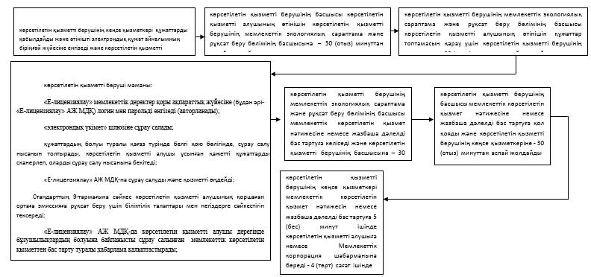

|  |  |
| --- | --- |
|  | "ІІ, ІІІ және IV санаттардағы объектілер үшін қоршаған ортаға эмиссияға рұқсат беру" мемлекеттік көрсетілетін қызмет регламентіне 2-қосымша |

      Ескерту. 2-қосымша жаңа редакцияда -Атырау облысы әкімдігінің 26.04.2016 № 82 қаулысымен (ресми жарияланған күнінен кейін күнтізбелік он күн өткен соң қолданысқа енгізіледі).

**"ІІ, ІІІ және IV санаттағы объектілер үшін қоршаған ортаға эмиссияға рұқсат беру" мемлекеттік қызмет көрсетудің бизнес-процестерінің анықтамалығы**

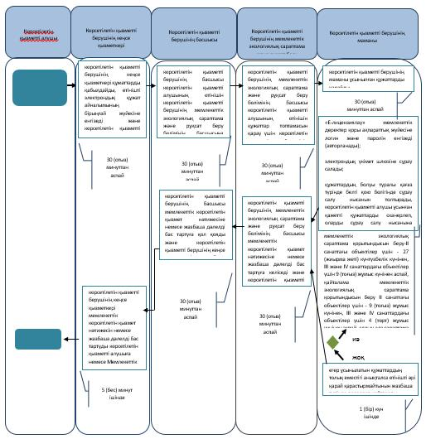

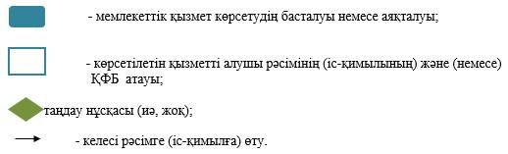

|  |  |
| --- | --- |
|  | "ІІ, ІІІ және IV санаттардағы объектілер үшін қоршаған ортаға эмиссияға рұқсат беру" мемлекеттік көрсетілетін қызмет регламентіне 3-қосымша |

      Ескерту. 3-қосымша жаңа редакцияда - Атырау облысы әкімдігінің 26.04.2016 № 82 қаулысымен (ресми жарияланған күнінен кейін күнтізбелік он күн өткен соң қолданысқа енгізіледі).

**Мемлекеттік корпорация арқылы мемлекеттік қызмет көрсету кезіндегі функционалдық өзара іс- қимылдың № 1 диаграммасы**

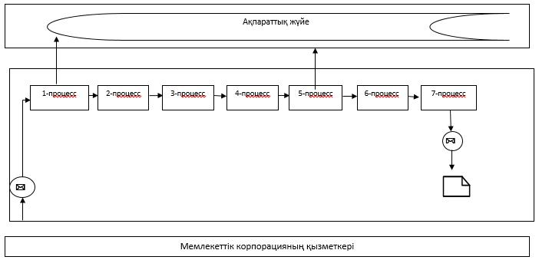

**Портал арқылы мемлекеттік қызмет көрсету кезіндегі функционалдық өзара іс-қимылдың № 2 диаграммасы**

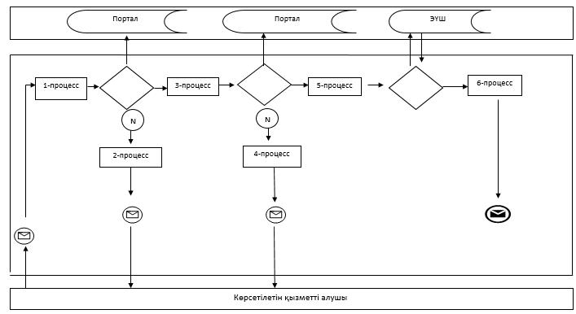

**Кесте. Шартты белгілер**

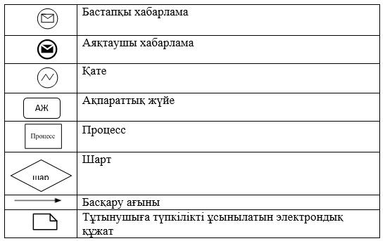

© 2012. Қазақстан Республикасы Әділет министрлігінің «Қазақстан Республикасының Заңнама және құқықтық ақпарат институты» ШЖҚ РМК